2021届福建省连城一中高一下学期生物第二次月考试题

满分:100分 考试时间:70分钟
一、选择题(本大题共25小题，每题2分，共50分。每小题只有一个选项符合题意)
1．下列生物中不具有细胞结构的是
A．小麦 B．草履虫 C．大肠杆菌 D．烟草花叶病毒
2．向装有经稀释过的蛋清液试管中加入双缩脲试剂，试管中的颜色变为
A．绿色 B．紫色 C．橘黄色 D．砖红色
3．细胞内携带遗传信息的物质是
A．蛋白质 B．糖类 C．核酸 D．脂质
4．浅海中海藻、节肢动物、牡蛎、鱼类等生物生活在一起，这些生物构成了
A．群落 B．种群 C．生态系统 D．生物圈
5．大量的实验数据表明，酶的催化效率大约是无机催化剂的l0⁷—l0¹³倍，这说明酶具有
A．多样性 B．专一性 C．温和性 D．高效性
6．下列哪一实例能证明微量元素是生命活所必需
A．Mg是叶绿素的组成成分
B．油菜缺少B时只开花不结果
C．哺乳动物血液中钙离子含量太低会引起抽搐
D．缺P会影响DNA的合成
7．下图为物质进出细胞的两种方式，对该图的理解正确的是
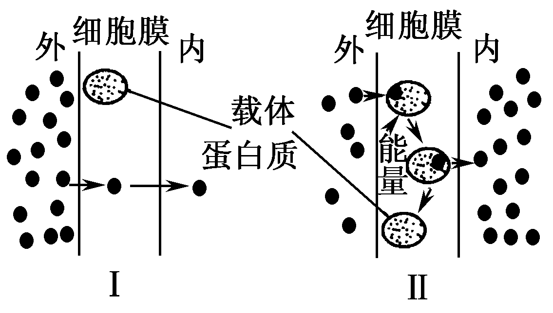
A．Ⅰ和Ⅱ分别表示协助扩散和主动运输
B．Ⅰ和Ⅱ分别表示胞吞和胞吐
C．葡萄糖、性激素是以Ⅱ方式进入细胞的
D．二氧化碳、氧气是以Ⅰ方式进入细胞的
8．在“绿叶中色素的提取和分离”实验中，研磨时为防止色素被破坏，应加入的物质是
A．水 B．碳酸钙 C．无水乙醇 D．二氧化硅
9．在“观察根尖细胞有丝分裂”实验中，视野中细胞数目最多的时期是
A．间期 B．前期 C．中期 D．后期
10．人体剧烈运动后感觉肌肉酸胀，是因为无氧呼吸产生了大量的
A．酒精 B．乳酸 C．丙酮酸 D．二氧化碳
11．与无氧呼吸相比，细胞中的葡萄糖进行有氧呼吸特有的产物是
A．丙酮酸 B．CO₂ C．H₂O D．ATP
12．下列关于细胞分裂、分化、衰老和凋亡的叙述，正确的是
A.细胞分化使各种细胞的遗传物质有所差异，导致细胞的形态和功能各不相同
B.个体发育过程中细胞的分裂、分化和凋亡对于生物体都有积极意义的
C.细胞分裂存在于个体发育整个过程中，细胞分化仅发生于胚胎发育阶段
D.多细胞生物细胞的衰老与机体的衰老总是同步进行的
13．在哺乳动物的受精过程中，精子能够与卵细胞相互识别，精子将其头部钻入卵细胞中，与卵细胞发生结合。这一现象体现出细胞膜能够
A．保障细胞内部环境的相对稳定 B．控制物质进出细胞
C．使卵细胞摄入所需要的精子 D．进行细胞间的信息交流
14．下列各对性状中，属于相对性状的是
A．狗的短毛和狗的卷毛 B．人的右利手和人的左利手
C．豌豆的红花和豌豆的高茎 D．羊的黑毛和兔的白毛
15．下列关于DNA分子结构的描述，错误的是
A．碱基A与C配对，T与G配对
B．两条链反向平行盘旋成双螺旋结构
C．两条链上的碱基通过氢键连接成碱基对
D．脱氧核糖和磷酸交替连接排列在外侧，碱基排列在内侧
16．某双链DNA分子片段中含有120个碱基对，由它转录出的mRNA最多含有的碱基个数是
A．40 B．60 C．120 D．240
17．下列关于基因与性状关系的叙述，错误的是
A．性状完全由基因控制
B．基因与性状并不都是简单的线性关系
C．基因可通过控制酶的合成来控制生物体的性状
D．基因可通过控制蛋白质的结构直接控制生物体的性状
18．基因A受到紫外线照射，可能突变为a1，也可能突变为a2，这说明基因突变具有
A．普遍性 B．低频性 C．随机性 D．不定向性
19．下列育种方法应用基因重组原理的是
A．诱变育种 B．单倍体育种
C．杂交育种 D．多倍体育种
20．下列属于单基因遗传病的是
A．白化病 B．原发性高血压
C．猫叫综合征 D．2l三体综合征
21．现代生物进化理论认为，决定生物进化方向的是
A．遗传变异 B．自然选择
C．用进废退 D．生殖隔离
22．色觉正常男性(X^{B}Y)与红绿色盲女性(X^{b}X^{b})结婚，所生的孩子色觉情况是
A．孩子都正常 B．孩子都色盲
C．女孩都色盲，男孩都正常 D．女孩都正常，男孩都色盲
23．两只杂合的白羊为亲本，接连生下3只小羊是白色。若它们再生第4只小羊，其毛色
A．一定是黑色的 B．一定是白色的
C．是黑色的可能性大 D．是白色的可能性大
24. 下列人类的遗传病系谱图，最可能属于X染色体上隐性遗传的是
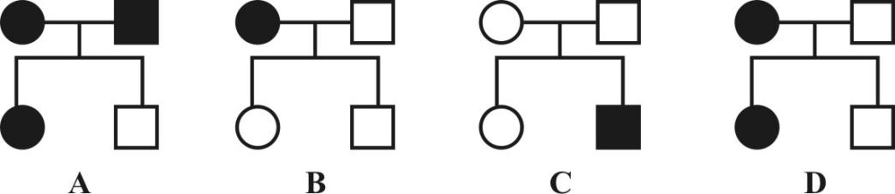

25．在某群体中随机抽取男女各300人进行血友病调查，发现女性患者4人，携带者16人，男性患者21人。则该群体中血友病患病基因的频率约为
A．7.5% B．5.0% C．4.6% D．3.8%

二、非选择题（共6小题，50分）
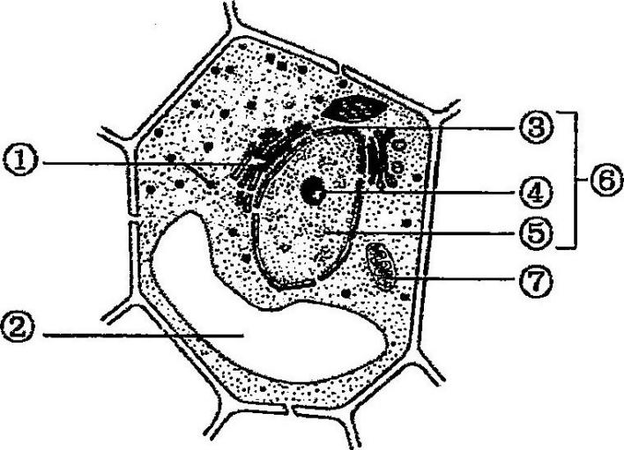
26．（每空1分，8分）下图是植物细胞的亚显微结构模式图。据图回答。(在[ ]中填序号，在横线上填文字)

(1)细胞的生物膜系统由细胞膜、细胞器膜和_________膜等共同构成。生物膜的组成成分主要是_________和_________，组成生物膜的成分大多是可以运动的，这表明生物膜具有_______________。
(2)该细胞的细胞器中，作为“生产蛋白质的机器”的是[①]_________，含有细胞液的是[ ]液泡，为细胞生命活动提供大量能量的是[⑦]_________。
(3)细胞代谢和遗传的控制中心是[⑥]_________。

27．(每空1分，6分)如图是有氧呼吸过程图解，请据图回答：
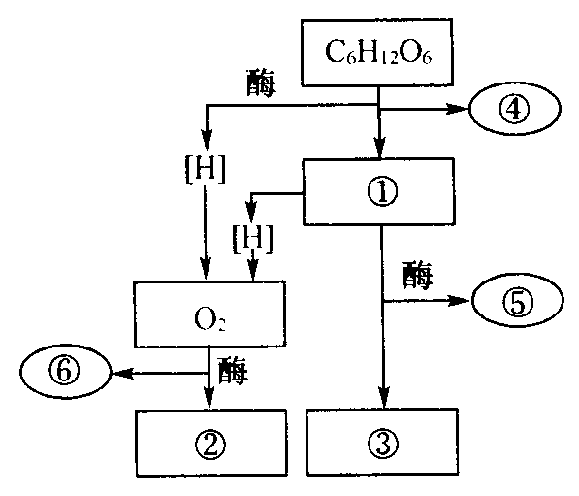

(1)图中①、②、③所代表的物质分别是：_________、_________、_________。
(2)图中⑤和⑥所表示的能量是⑥_________⑤（填“小于”或“大于”），这些能量有相当一部分储存在_________中。
(3)葡萄糖被分解为①的场所是_________。

28．(每空2分，8分)如图是某植物净光合速率与光照强度的关系曲线。据图分析回答。(注:光照强度对呼吸速率的影响忽略不计)
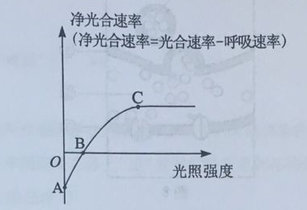

(1)A、B、C三点中，该植物光合速率等于呼吸速率的是_________，净光合速率最大的是_________。
(2)BC段,随光照强度增大，该植物的净光合速率_________ (填“ 增大”或"减小”)。
(3)给蔬菜大棚适时通风,其主要目的是增加_________的浓度，以提高光合速率。

29．（每空2分，10分）月季是一种常见的花卉。在月季的花色遗传中，红花和白花是一对相对性状，受一对等位基因（用R、r表示）控制。某生物兴趣小组为了探究月季花色的遗传规律，做了两组杂交实验，其结果如下表：
杂交组合 |  | 后代性状
一 | 红花A×白花B | 全部为红花
二 | 红花C×红花D | 红花： 白花≈3:1
请根据上述实验结果回答下列问题：
（1）在红花和白花这对相对性状中，隐性性状是_________。
（2）在杂交实验一的后代中，红花的基因型为_________；在杂交实验二的后代中，白花的基因型为_________。
（3）若将红花C与白花B杂交，后代的表型应有_________种。
（4）在杂交实验二后代的红花中，理论上纯合子所占的比例是_________。

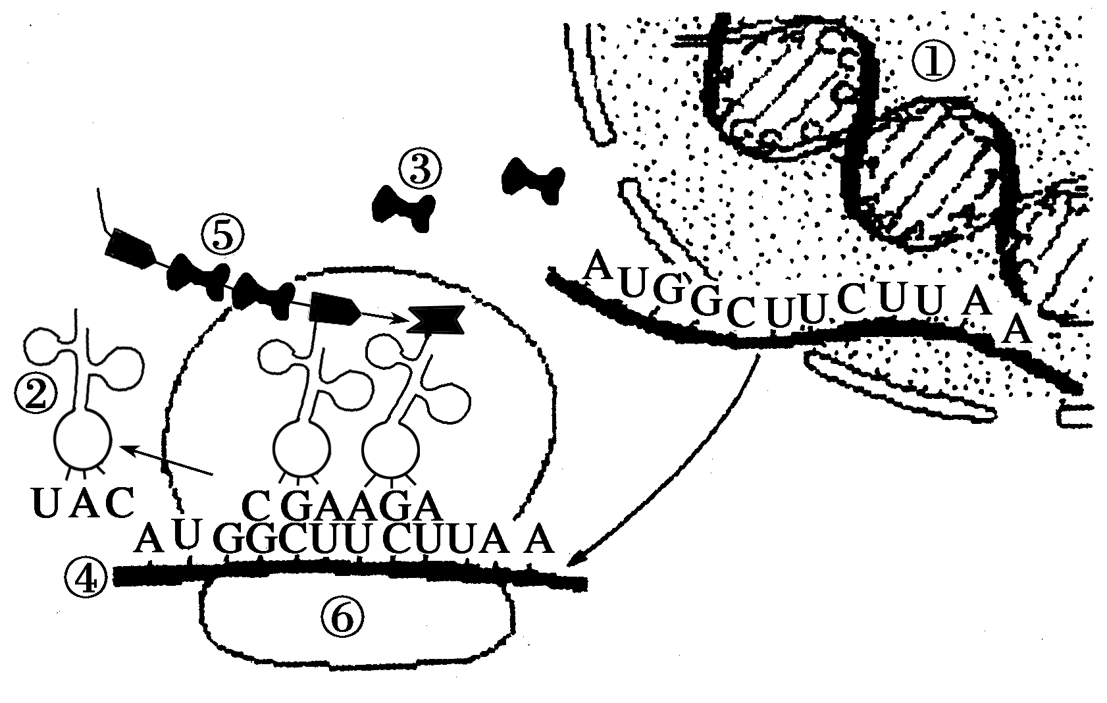
30.（每空2分，10分）下图表示细胞内遗传信息表达的过程，根据所学的生物学知识据图回答：

（1）图中以④为模板合成⑤物质的过程称为_________，进行的场所是⑥_________，所需要的原料是_________。
（2）若该多肽合成到图1示UCU决定的氨基酸后就终止合成，则导致合成结束的终止密码子是_________。
（3）从化学成分角度分析，与图1中⑥结构的化学组成最相似的是( )
A.乳酸杆菌 B.噬菌体 C.染色体 D.流感病毒

31.（每空1分，8分）以下是某高等动体内三个正在分裂的细胞模式图，请据图回答。
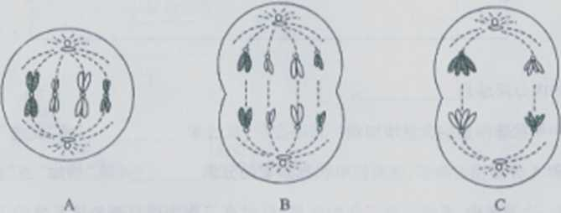

（1）A细胞中有___________条染色体，其中每条染色体含有___________个DNA分子。
（2）B细胞正处于___________分裂的___________期，该细胞___________(填“有”/“没有”）同源染色体。该时期细胞的染色体数是A细胞染色体数的___________倍。
（3）C细胞正处于减数第___________次分裂时期，该细胞内有___________对同源染色体。

